見本

（仮称）○○町○○○○新築工事に伴う
○○川護岸・壁高欄の計測管理計画書

令和○○年○○月○○日

場 所 ： 大阪市○○区○○町○丁目○○番地

河川名 ： ○○川

 | 名称 | 連絡先（住所） | 電話 | 代表者 | 担当者
施主
施工業者

目 次

必要に応じて追加変更等してください
１ 目的

２ 場所

３ 期間

４ 全体工程表

５ 位置図

６ 護岸付近現況写真

７ 計測計画

８ 計測項目

９ 計測方法

１０ 護岸の変状計測管理値

１１ 計測時期及び頻度

１２ 計測管理報告

１３ 計測管理フローチャート

１４ 測定表

１５ 緊急時連絡体制

はじめに

大阪市○○区○○町○丁目○○番地他において、仮称）○○町 計画新築工事にを行うにあたり、当工事に伴う○○川隣地での杭工事でGL-○○.○mまでボーリング、土工事で掘削をGL-○○.○mを行うため、周辺地盤への影響を考慮し、施工に関して土留工として○○○○工法を採用して周辺地盤の崩壊の防止を図る。○○川護岸・壁高欄の安全を確保するために以下の変状計測を行う。

１ 目 的 ： ○○川護岸・壁高欄の安全確保

２ 場 所 ： 大阪市○○区○○町○丁目○○番地

３ 期 間 ： 全体工事期間 自 令和○○年○○月○○日
至 令和○○年○○月○○日

計測期間 自 令和○○年○○月○○日
至 令和○○年○○月○○日
※ 本杭打設から基礎埋戻し後○か月の期間

４ 全体工程表
※工事全体の工程表を添付してください。

５ 位置図
※参考の図面を添付していますので、該当する場所の付近図に場所を示してください。
できあいので結構です。縦横の方向も方角があればかまいませんのでA4一杯くらいで
作成してください。既に作成された図面でも結構です。
位置図見本
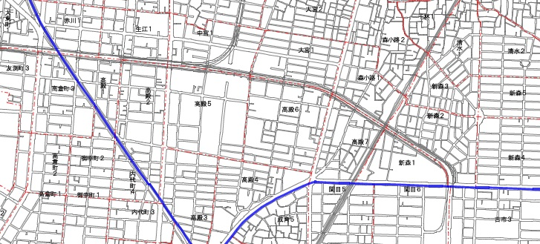

６ 護岸付近現況写真
※付近の護岸の状況写真を数カット撮影してください
写真見本

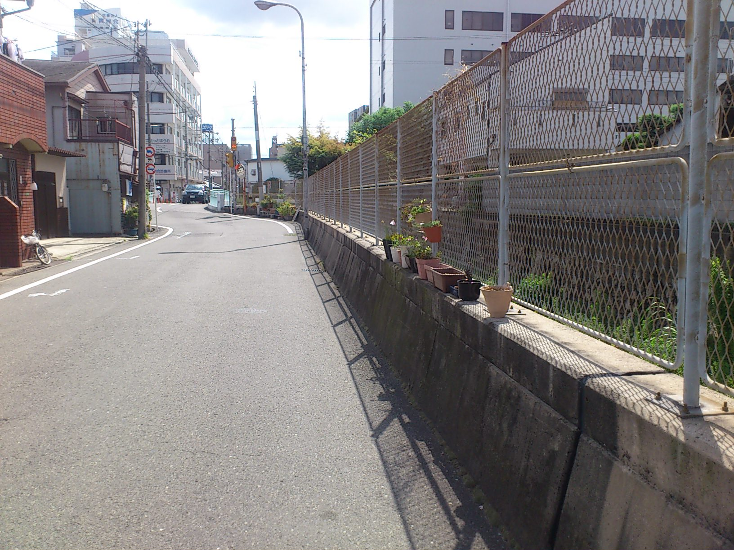

７ 計測計画
※９に出てくる計測方法の図面を添付してください。

８ 計測項目 ： ○○川護岸壁高欄の沈下、移動ならびに傾斜を測定する

９ 計測方法
測定方法
１）当工事山留工事着手前において、別図（７計測計画）通り工事現場から
離れたＡ点、Ｂ点を基準点とする。
（※点の数は現場の大きさに合わせて設定してください）
２）当工事山留工事着手前に、壁・高欄上に標点①～○を設ける。
（※標点についても、必要に応じて数か所設定してください）
３）定期的に基準点より測定器オートレベルにて測点の沈下測量を行い、
トランシットにより傾斜、移動状態をチェックする。
４）傾斜の測定では施工する杭の直近位置の壁高欄に鉛直線を入れ、一測点
に○か所ポイントを設け、鉛直線上に下振りを設置し、壁からの距離を
定規で計測する。

１０ 護岸の変状計測管理値

 | 沈下 | 移動・傾斜 | 対応方法
第１次管理値 | ５mm | ５mm | 工事継続・報告
第２次管理値 | ７mm | ７mm | 工事中断・協議
※許容変位量＝１０mmを超える場合には工事を中断し対応策を実施すること。

１１ 計測時期及び頻度
１）工事前（杭工事前に基準数値を計測）
２）杭工事中、掘削工事中は毎日１回、作業開始前に測定する。
３）埋戻し後は、毎日１回、時間を決めて計測する。但し、変状状況により
測定回数を大阪市建設局河川課と協議する。

１２ 計測管理報告
１）計測管理を行った結果について、報告書を２部提出する。
２）報告頻度は、杭工事前１回、計測期間中は月１回提出する。
３）最終報告は、埋戻し完了1か月後（令和○○年○○月○○日）を目安と
して、変状値が収束した段階で提出する。

提出先
大阪市建設局道路河川部河川課
連絡先：06-6615-6833
１３計測管理フローチャート （見本）

開始

初期値の計測

1日の変位量
初期値±○mm
累計±○mm
施行

計測

測定値に変動は無い

No
建設局河川課との協議内容
・工事一旦中止
・原因究明
・施工工法の妥当性
・既設構造体への対策
・管理体制

継続施工

施工完了
No
Yes
Yes
収束したか
継続計測
計測継続の可能性
Yes
No
終了

１４ 測定表 （見本）
１５ 緊急時連絡体制 （見本）

事故・害発生時は、下記連絡体制により関係各所へ速やかに通報するとともに適切な処置を行います。
事故後は大阪市の指示に従い、ただちに原状に復旧します。
この連絡体制を、事務所及び現場内の見やすい場所に掲示します。

連絡系統図

事故発生

大阪市建設局
道路河川部河川課
電話06-6615-6833

河川・渡船管理事務所
06-6536-5295

○○工営所
06-0000-0000
○○警察署
電話06-0000-0000

○○消防署
電話06-0000-0000

現場代理人
○○ ○○
電話090-0000-0000

○○病院
電話06-0000-0000

平日 P.M.5:30～A.M.9:00
【土・日・祝日】
宿日直センター
電話06-6947-7981
○○労働基準監督署
電話06-0000-0000

○○株式会社
○○ ○○
電話090-0000-0000

